Практическая работа № 2 «Чтение чертежей»
Работа выполняется на листе формата А4.
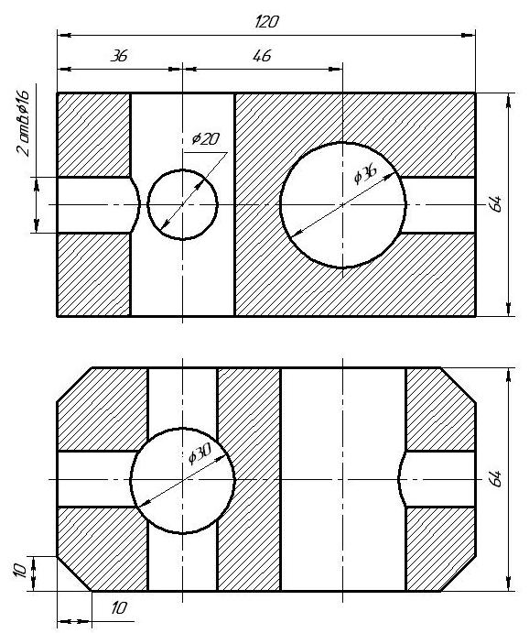
Изобразите данную деталь на листе. Работу оформить правильно, с использованием основной надписи.
Выполненную работу отправлять 08.05.2020 до 18.00.
Ответы и решения домашнего задания присылать на электронный адрес: yana-bondareva2016@mail.ru
Также задание можно отправить в WhatsApp на номер: 89883898296

